São figuras geométricas com segmentos de reta fechadas.

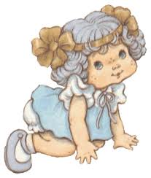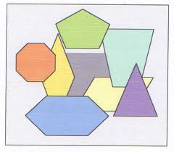

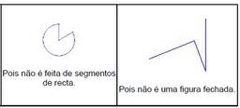

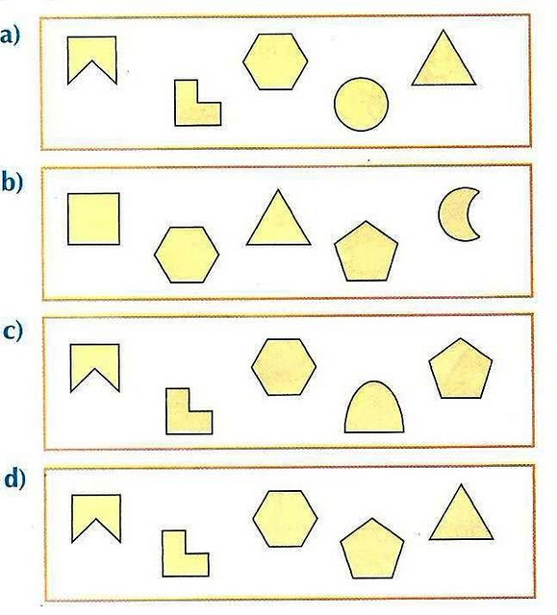

SÓLIDOS GEOMÉTRICOS: Todas as faces são polígonos.

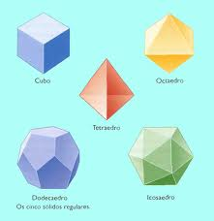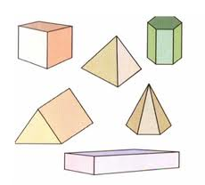

* Os sólidos limitados, no todo ou em parte, por superfícies curvas chamam-se **Não Poliedros**.

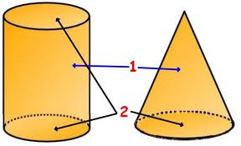

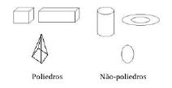

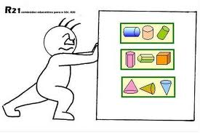

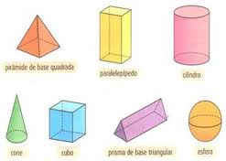

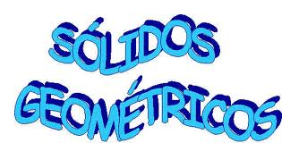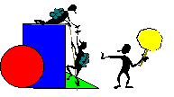

|  |  |
| --- | --- |
| http://www.educ.fc.ul.pt/icm/icm2002/icm204/images/cubo.jpg | Este sólido geométrico chama-se  **cubo.**  É um prisma em que todas as faces têm a forma de quadrados.  Este sólido geométrico tem: 8 vértices, 12 arestas e 6 faces. |
| http://www.educ.fc.ul.pt/icm/icm2002/icm204/images/pira.jpg | Chamamos **paralelepípedo** a este prisma.  Todas as suas faces têm a forma de rectângulos.  Tem 8 vértices, 12 arestas e 6 faces. |
| http://www.educ.fc.ul.pt/icm/icm2002/icm204/images/prismat.jpg | Este sólido geométrico é chamado **prisma triangular** porque as suas bases são triângulos.  Tem 6 vértices, 9 arestas, 5 faces e duas bases. |
| http://www.educ.fc.ul.pt/icm/icm2002/icm204/images/prismaq_h.jpg | O **prisma quadrangular** tem nas suas bases quadrados.  Tem 8 vértices, 12 aresta, 6 faces e duas bases. |
| http://www.educ.fc.ul.pt/icm/icm2002/icm204/images/prismap_h.jpg | Este sólido chama-se **prisma pentagonal**, porque as suas bases são pentágonos.  Tem 10 vértices, 15 arestas, 7 faces e duas bases. |
| http://www.educ.fc.ul.pt/icm/icm2002/icm204/images/pirat_h.jpg | Este sólido geométrico denomina-se **pirâmide triangular** porque a sua base é um triângulo.  Tem 4 vértices, 6 arestas, 4 faces e 1 base. |
| http://www.educ.fc.ul.pt/icm/icm2002/icm204/images/piraq_h.jpg | Chamamos **pirâmide quadrangular** a este sólido pois tem um quadrado na sua base.  Tem 5 vértices, 8 arestas, 5 faces e 1 base. |
| http://www.educ.fc.ul.pt/icm/icm2002/icm204/images/pirap_h.jpg | A base da **pirâmide pentagonal** é um pentágono.  Tem 6 vértices, 10 arestas, 6 faces e 1 base. |
| http://www.educ.fc.ul.pt/icm/icm2002/icm204/images/clip_image005.gif | A **esfera** é um sólido geométrico limitado por uma superfície curva.  A sua forma é esférica; não tem bases, não tem vértices e não tem arestas. |
| http://www.educ.fc.ul.pt/icm/icm2002/icm204/images/clip_image003.gif | Este sólido geométrico chama-se **cilindro**.  Encontra-se limitado por uma superfície curva e tem duas bases com a forma de circunferências |
| http://www.educ.fc.ul.pt/icm/icm2002/icm204/images/clip_image004.gif | O **cone** está limitado por uma superfície curva.  Tem uma base na forma de circunferência e tem 1 vértice. |

|  |  |
| --- | --- |
| Cubo | Paralelepípedo |
|  |  |
| Prisma triangular | Prisma quadrangular |
|  |  |
| Prisma pentagonal | Prisma hexagonal |
|  |  |

|  |  |
| --- | --- |
| Pirâmide triangular | Pirâmide quadrangular |
|  |  |
| Pirâmide pentagonal | Pirâmide hexagonal |
|  |  |

|  |
| --- |
| Cilindro |
|  |
| Cone |
|  |
| Esfera |
|  |